PÓS-GRADUAÇÃO EM ENGENHARIA DE REDES E SISTEMAS DE
TELECOMUNICAÇÕES
TP 318 – REDES MULTIMÍDIA E NGN
PROFESSOR: ANTÔNIO M. ALBERTI

Estudo Dirigido – Redes Multimídia

1. Quais são os elementos que compõem um sistema multimídia? Quais são as principais exigências para que um sistema multimídia funcione adequadamente?
- A mídia (som, vídeo, texto)
- O dispositivo (computador, celular, TV, etc)
- O meio de transporte (rede de comunicação)

Exigências:
O sistema deve reproduzir a mídia ao mesmo tempo e em sincronia
A comunicação deve ser unidirecional e bidirecional
Deve haver interação entre as pontas (pausar, avançar, etc)
A rede de comunicação deve ser flexível, permitindo diferentes tipos de terminal

2. Descreva os pré-requisitos que cada tipo de mídia exige de uma rede de comunicações.
- Texto:
  - Baixa capacidade de transmissão da rede de comunicações
  - Interativa ou não
- Imagem:
  - Média capacidade de transmissão da rede de comunicações
  - Não interativa
  - Transmissão armazenada ou em tempo real
- Áudio e Vídeo:
  - Pode ser transmitido em tempo real ou armazenado
  - Interativa ou não
  - Baixa tolerância a atraso e perda de pacotes
  - Necessidade de codec de compressão, caso o recurso da rede seja limitado

3. Quais são os principais fatores que impulsionam a convergência dos serviços sobre as redes de comutação de pacotes?
A grande flexibilidade e expansibilidade (internet) da rede de pacotes, presente quase em todo lugar hoje.

4. Cite quais são as três classes de aplicações multimídia, destacando as principais características de cada uma delas.

5. Quais são as subcamadas presentes na AAL 1? Quais são as funções desempenhadas por cada uma delas?

6. Compare os métodos de recuperação de relógio na AAL 1.

7. Explique como se dá a recuperação da estrutura de quadros no serviço de emulação de circuitos estruturados da AAL 1.

8. Calcule qual é o atraso de empacotamento de SAR-SDU e qual a eficiência do processo de
adaptação para os seguintes casos utilizando a AAL 1:
a) Três canais de voz PCM de 64 Kbps no modo estruturado.
b) Um tronco E1 completo no modo estruturado.
c) Um tronco E1 completo no modo não estruturado.
d) Vinte e dois canais de voz PCM de 64 Kbps no modo estruturado.
Para todos os casos considere que um quadro E1 tem duração de 125 s. Considere
também que no modo estruturado o tamanho da SAR-PDU seja igual a 46,5 bytes e no modo
não estruturado seja 47 bytes.
9. Para que servem os protocolos:
a) RTP.
b) RTCP.
c) RTSP.
10. Quais são as principais características do protocolo RTP? Explique como o protocolo RP
permite multiplexar várias fontes de um estúdio de música em um único fluxo e recuperar
o sincronismo destas fontes no destino.
11. Explique como o protocolo RTCP consegue monitorar a qualidade das comunicações
multimídia e realimentar as fontes de tráfego da rede.
12. Quais são os dois tipos de mensagens SIP? No que elas diferem?
13. Quais são as classes de códigos de status existentes no SIP? Explique e dê exemplos.
14. Para que servem os campos Cseq, Via, Call-ID e Contact?
15. Para que serve o protocolo SDP?
16. Considerando o cenário de estabelecimento de sessão SIP abaixo, responda as seguintes
questões:
a) Explique como se dá o estabelecimento desta sessão, descrevendo para que serve
cada uma das mensagens.
b) Classifique as mensagens trocadas em mensagens de requisição ou de resposta.
c) Se cada mensagem SIP tivesse 100 bytes ao todo e os enlaces da rede tivessem 1 km
cada, com taxa de 10 Mbps, qual seria o tempo necessário para montar a sessão SIP?

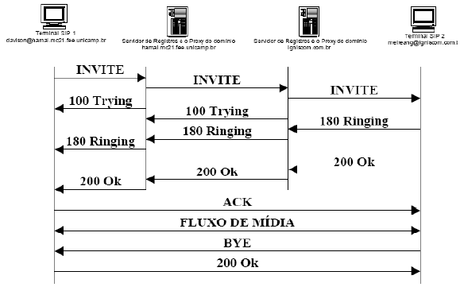

17. Quais são as funções desempenhadas pelo MGC, MG e SG na arquitetura Open Packet
Telephony?
18. Para que serve o protocolo MGCP?
19. Explique como se dá o estabelecimento de uma chamada telefônica entre duas centrais
em uma rede OPT.

